- Comptine numérique de 1 à 75
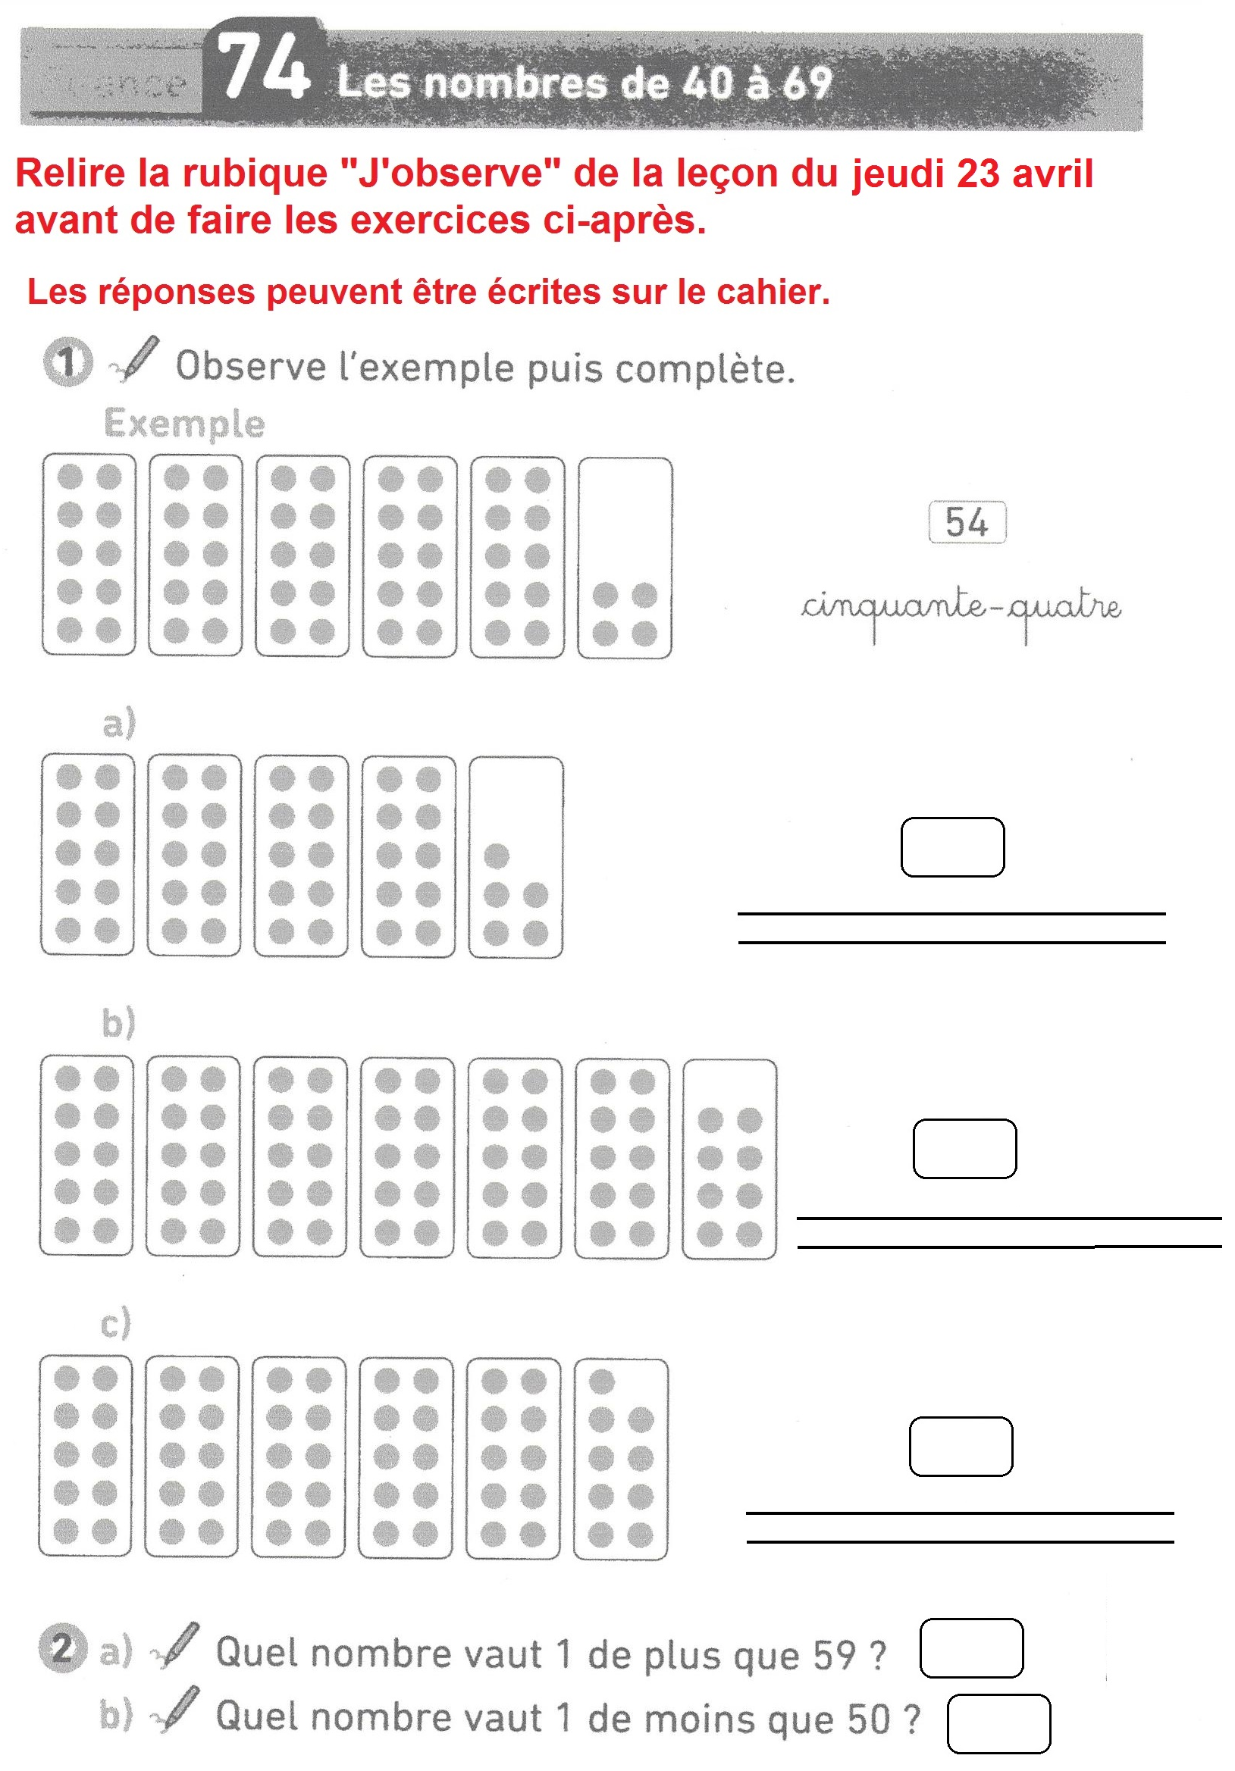
- Dictée de nombres en chiffres et en lettres de 10 à 29 (choisir 5 ou 6 nombres)
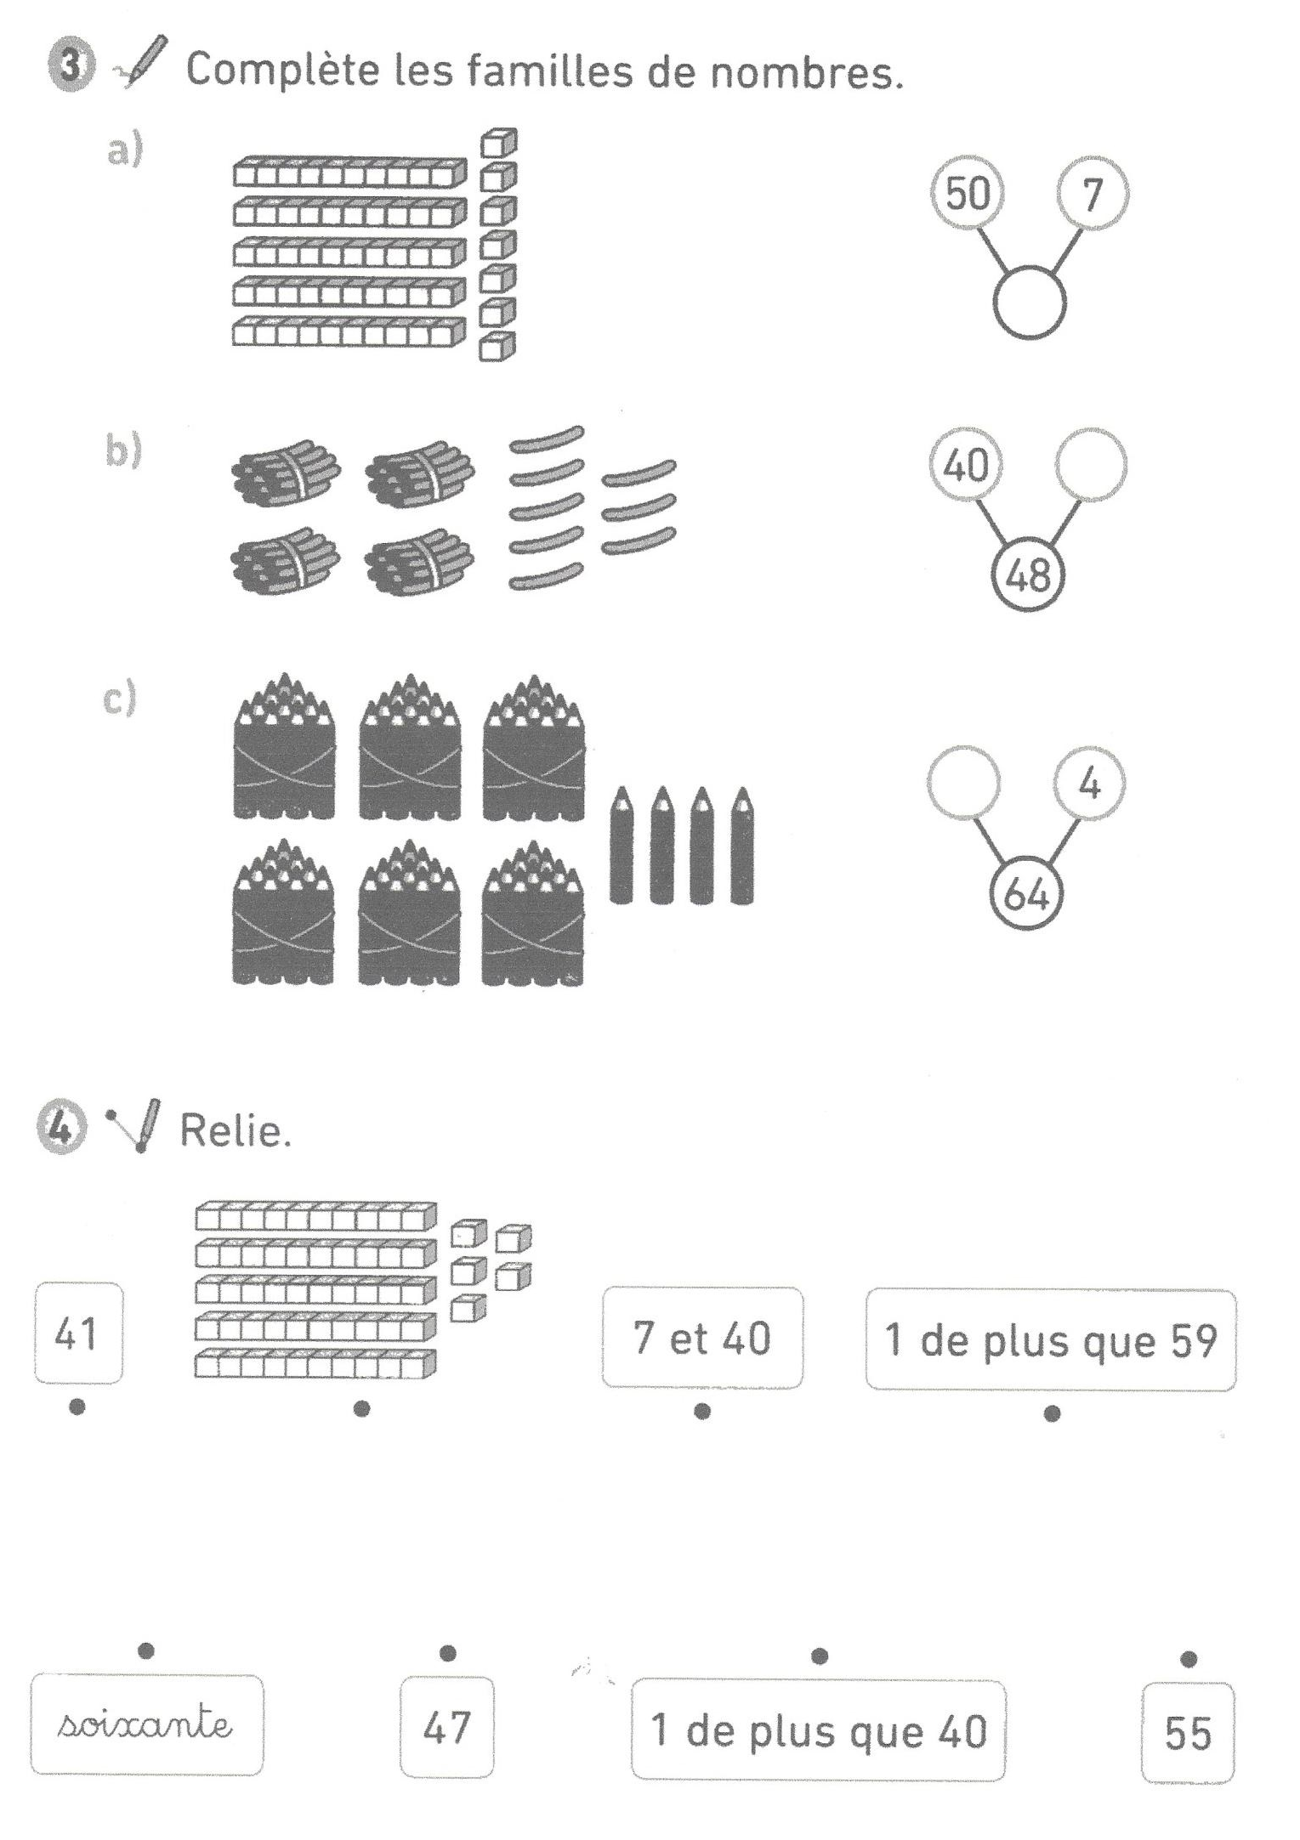

Fiche de calculs : Soustraction de 2 nombres
9 - 5 =__________ | 6 - 5 =__________
10 - 6 =__________ | 8 - 6 =__________
10 - 5 =__________ | 8 - 7 =__________
12 - 6 =__________ | 15 - 5 =__________
8 - 8 =__________ | 10 - 9 =__________
10 - 7 =__________ | 14 - 7 =__________
19 - 5 =__________ | 8 - 3 =__________
9 - 8 =__________ | 10 - 6 =__________
9 - 9 =__________ | 10 - 7 =__________
10 - 8 =__________ | 9 - 7 =__________
8 - 5 =__________ | 17 - 8 =__________
19 - 8 =_________ | 19 - 6 =_________

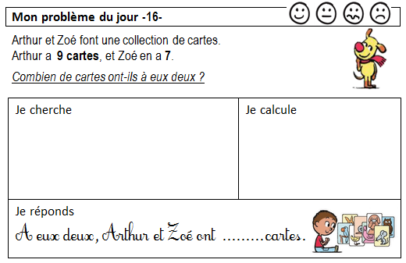

Revoir l’écriture de trente.

